
Załącznik Nr 1 do pisma znak: Or-V.170.53.2016

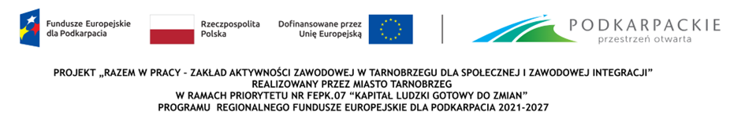
Znak sprawy: BZP-I.271.35.2026 Tarnobrzeg, dnia 19 sierpnia 2026r.

ZAWIADOMIENIE O UNIEWAŻNIENIU POSTĘPOWANIA

Dotyczy postępowania na wykonanie zadania pn.: „Zakup i dostawa używanego samochodu dostawczego typu furgon przystosowanego do przewozu żywności i cateringu, wyposażonego w zabudowę chłodniczą dla Zakładu Aktywności Zawodowej w Tarnobrzegu przy ul. Przemysłowej 1 w Tarnobrzegu w ramach projektu pn.: „Razem w pracy - Zakład Aktywności Zawodowej w Tarnobrzegu dla społecznej i zawodowej integracji”
Działając na podstawie art. 260 ust. 2 ustawy z 11 września 2019 r. – Prawo zamówień publicznych (Dz.U. 2026, poz. 793 ze zm.), Zamawiający zawiadamia o unieważnieniu postępowania o udzielenie zamówienia.

Uzasadnienie prawne:
Art. 255 ust. 1) ustawy z 11 września 2019 r. – Prawo zamówień publicznych (Dz.U. 2026, poz. 793 ze zm.).

Uzasadnienie faktyczne:
Zamawiający unieważnia postępowanie o udzielenie zamówienia, jeżeli nie złożono żadnej oferty.

